Providnost i Božja briga za svijet: Bog dizajner
Radni predložak za razgovor s mladima o temi Providnosti

1. Opravdaj (argumentiraj) sljedeće tvrdnje:

Odijelo ne čini čovjeka. Odijelo čini čovjeka.
_________________________ ____________________________
_________________________ ____________________________
_________________________ ____________________________

2. Pročitaj u Bibliji Post 3,1-24.

3. A) U Knjizi Postanka čitamo kako je čovjek nakon prvoga grijeha spoznao da je gol i kako je sebi spleo pregaču od smokova lišća.
Kako se čovjek mogao osjećati u toj pregači, imajući na umu da je spoznao svoju golotinju?
___________________________________________________________________________
B) Što Bog čini za čovjeka prije izgona iz Edenskog vrta? Što nam to govori o Bogu?
___________________________________________________________________________

4. Evanđelje nam donosi posve nov stav i perspektivu prema čovjeku i svijetu.
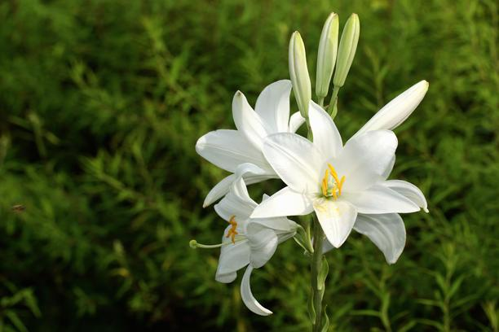
A) Pročitaj Lk 12,27 i dopuni rečenicu:
Promotrite __________________ , kako niti predu niti tkaju, a kažem vam: ni __________________ se u svoj svojoj slavi ne zaodjenu kao jedan od njih.

B) Prokomentirajte s vjeroučiteljem pročitanu rečenicu.
U ovoj rečenici krije se još jedan neizrečeni subjekt, a to je Bog u funkciji dizajnera.
Što on čini i je li mu važna odjeća? ________________________________________ .

C) Definirajte pojam providnost.
Providnost je___________________________________________________________ .

4. Bog odijeva čovjeka i neživa bića, sav svijet koji vidimo, ali i dušu koja je besmrtna, koju ne vidimo. Štoviše, Bog čovjeka odijeva od glave do pete u duhovnu odjeću.
A) Pročitaj odlomak Ef 6,10-17.
B) Na priloženu konturu tijela nacrtaj dijelove odjeće (opremu za boj) koje pronađeš u tekstu (opasač, oklop, obuća, štit, kaciga).
C) Kraj konture napiši što u duhovnom smislu predstavlja svaki pojedini dio opreme (svaka metafora).
KACIGA:

OKLOP:

ŠTIT:

OPASAČ:

OBUĆA:

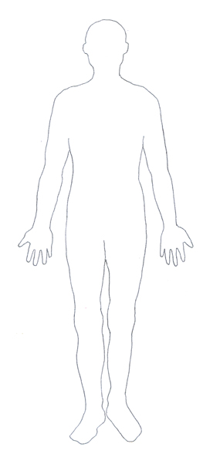
D) Zašto Bog predviđa odjeću (opremu) za čovjekovu dušu? Razmislite i prokomentirajte s vjeroučiteljem.

